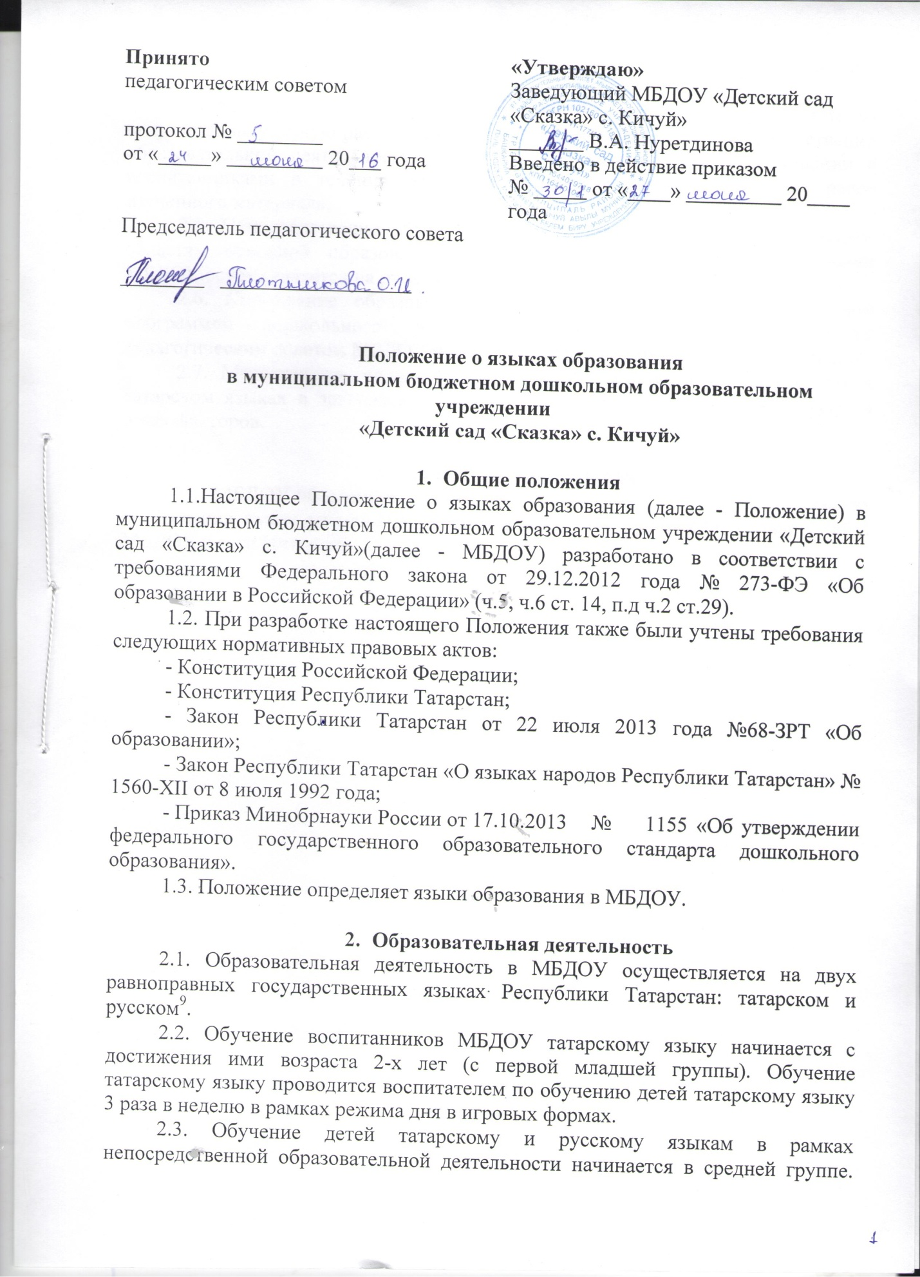

Обучение детей татарскому языку осуществляется в старшей 2 раза в неделю, в подготовительной к школе группе 3 раза в неделю в первой половине дня.
2.4.Воспитатели по обучению татарскому и русским языкам ведут индивидуальную работу с воспитанниками в свободное от непосредственно образовательной деятельности время, создают языковую среду в общении с воспитанниками в течение дня, в том числе с целью закрепления ранее изученного материала.
2.5.Организованная образовательная деятельность по образовательным областям основной образовательной программой дошкольного образования МБДОУ «осуществляется на русском языке».
2.6. Содержание образования основной образовательной программой дошкольного образования МБДОУ, которая принимается педагогическим советом МБДОУ и утверждается приказом заведующего.
2.7. Мероприятия, проводимые в МБДОУ, организуются на русском и татарском языках в зависимости от их целей, тематики, целевой аудитории и иных факторов.

3. Заключительные положения
3.1. МБДОУ обеспечивает открытость и доступность информации о языках
образования путем размещения настоящего Положения на официальном сайте МБДОУ (htt://edi.tatar.ru/) в сети Интернет.

С Положением об языках образования в муниципальном бюджетном дошкольном образовательном учреждении «Центр развития ребенка – детский сад № 44 «Росинка» г. Альметьевска» ознакомлены:
_____________________ / ___________________________ / ______________
_____________________ / ___________________________ / ______________
_____________________ / ___________________________ / ______________
_____________________ / ___________________________ / ______________
_____________________ / ___________________________ / ______________
_____________________ / ___________________________ / ______________
_____________________ / ___________________________ / ______________
_____________________ / ___________________________ / ______________
_____________________ / ___________________________ / ______________
_____________________ / ___________________________ / ______________
_____________________ / ___________________________ / ______________
_____________________ / ___________________________ / ______________
_____________________ / ___________________________ / ______________
_____________________ / ___________________________ / ______________
_____________________ / ___________________________ / ______________
_____________________ / ___________________________ / ______________
_____________________ / ___________________________ / ______________
_____________________ / ___________________________ / ______________
_____________________ / ___________________________ / ______________
_____________________ / ___________________________ / ______________
_____________________ / ___________________________ / ______________
_____________________ / ___________________________ / ______________
_____________________ / ___________________________ / ______________
_____________________ / ___________________________ / ______________
_____________________ / ___________________________ / ______________
_____________________ / ___________________________ / ______________
_____________________ / ___________________________ / ______________
_____________________ / ___________________________ / ______________
_____________________ / ___________________________ / ______________
_____________________ / ___________________________ / ______________
_____________________ / ___________________________ / ______________
_____________________ / ___________________________ / ______________
_____________________ / ___________________________ / ______________
_____________________ / ___________________________ / ______________
_____________________ / ___________________________ / ______________
_____________________ / ___________________________ / ______________
_____________________ / ___________________________ / ______________
_____________________ / ___________________________ / ______________
_____________________ / ___________________________ / ______________

